INTRODUCCION AL CRACKING CON OLLYDBG PARTE 4

INSTRUCCIONES

Como ya venimos diciendo en las anteriores partes, la idea de esta introducción es ir aprendiendo a la vez que indigestándonos con la dura teoría, practicándola en OLLYDBG para ir conociendo el mismo, y de paso ir tomado confianza e ir mirando las posibilidades que tiene.
Así como con los flags vimos en OLLYDBG que instrucciones los activaban, ahora veremos que ocurre al ejecutar cada instrucción en el mismo OLLYDBG lo cual da una idea mas cercana a la realidad y se hace mas llevadero.
Veremos las instrucciones mas importantes si al mirar un listado uno encuentra alguna que no se definimos aquí, siempre se puede consultar un manual de ASM para ver que función cumple.

NOP (NO OPERATION)

Es la instrucción que al ejecutarla no hace nada ni provoca ningún cambio en registros, stack o memoria, por eso en ingles es NO OPERATION o sea que no hay operación alguna, y para que se usa dirán, muchas veces al cambiar una instrucción por otra, queda un hueco ya que la instrucción que escribimos es mas corta, y hay que rellenar con NOPS para que el procesador no encuentre basura y de error.

También sirve para anular cualquier instrucción, si la reemplazo por nops el programa ejecutara los mismos en vez de la instrucción original y no hará nada lo que es comúnmente conocido como NOPEAR.

Si abrimos nuevamente el crackme de cruehead.

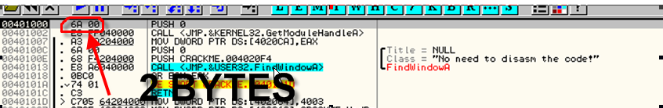

Allí vemos el código original en el inicio, lo que haremos será nopear la primera instrucción PUSH 0, que es un comando de 2 bytes de extensión, para ello marcamos la línea con el mouse, y luego apretamos la barra espaciadora o bien hacemos CLICK DERECHO –ASSEMBLE.

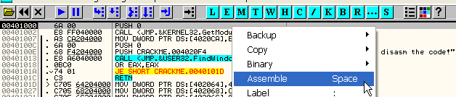

Allí vemos que en el mismo menú nos confirma que es lo mismo apretar la barra espaciadora, esto nos abrirá una ventana para escribir la instrucción que queramos.

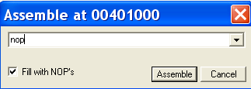

Escribo NOP y apreto ASSEMBLE.

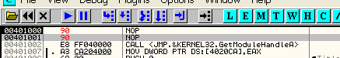

Vemos que OLLY además de escribirnos un NOP, como es bastante inteligente, reconoce que el PUSH que había antes es un comando de DOS BYTES por eso para no desarmar el código siguiente nos agrega otro NOP para completar con el NOPEADO del PUSH.

Si comparamos ambas imágenes vemos que donde estaba el PUSH 0 ahora hay dos NOPS que al ejecutarlos no hacen nada, esto lo podemos corroborar, apretando dos veces F7 hasta llegar al CALL siguiente, si miramos al apretar si cambia algún registro o algo en el stack, o un FLAG, vemos que todo esta igual , lo único que cambio fue EIP pues como sabemos apunta a la instrucción que se va a ejecutar y en este caso ahora es el CALL, pero no hay cambios en el resto de los registros ni stack, ni flags, ni memoria.

Ahora veremos esos mismos 2 bytes que reemplazamos en el DUMP, para hallarlos allí, debemos buscarlos por la dirección de memoria, vemos que la misma es 401000 y 401001

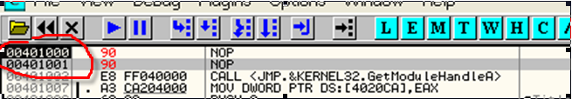

Voy a la ventana del DUMP y hago CLICK DERECHO - GOTO EXPRESSION y pongo la dirección de memoria a partir de la cual quiero que muestre los bytes que contiene.

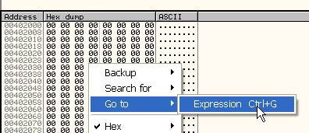

Por supuesto tipeo 401000

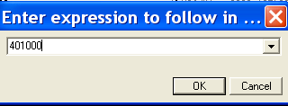

Los que vemos es

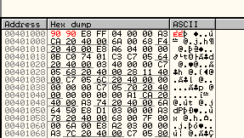

El rojo es original puesto POR OLLY ya que cuando cambiamos bytes, OLLY nos los recuerda mostrandolos en color rojo, allí vemos los dos 90 que pusimos y luego E8, FF y los siguientes bytes que ya pertenecen a la siguiente instrucción que es un CALL.

Podemos en OLLY quitar lo que hemos escrito y volver al código original?

Jeje, si podemos.

En cualquiera de los dos, sea en el DUMP o en el listado, marcamos los dos bytes que escribí.

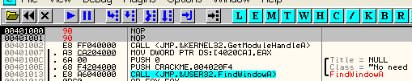

Ahora hago CLICK DERECHO-UNDO SELECTION

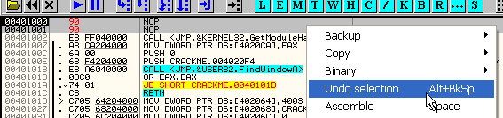

Y aquí no ha pasado nada, vuelve a aparecer el PUSH original

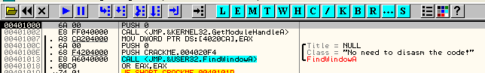

Lo mismo si miramos el DUMP, vemos que ahora están los bytes originales.

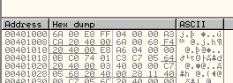

Bueno eso es todo en cuanto a la instrucción NOP sigamos adelante.

INSTRUCCIONES DE STACK

Bueno habíamos dicho que el stack era como un mazo de cartas que se le agregaban o quitaban cartas por arriba del mismo.

Por supuesto hay instrucciones para agregarle y quitarle cartas.

PUSH

La instrucción PUSH es la típica instrucción que agrega una carta o valor al stack
Veámoslo en OLLYDBG la primera instrucción del programa original del crackme de cruehead era un PUSH.

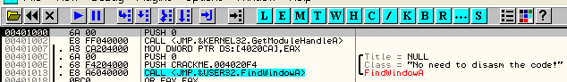

En este caso es un PUSH 0, al ejecutarla lo que hará en este caso, será colocar el 0 en la posición superior del stack, sin sobrescribir lo que se encontraba antes lo cual quedara debajo.

Veamos como esta el stack antes de ejecutar el PUSH, en mi maquina esta en esta dirección, en la de ustedes puede variar aunque el efecto será el mismo.

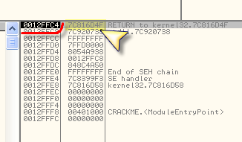

Este es el stack en mi maquina, la dirección 12FFc4 puede variar en su máquina, ya que el stack se puede acomodar en otra dirección en cada caso, y el contenido inicial a veces también puede variar o sea que ustedes pueden tener otro valor que 7c816d4f, pero no importa al ejecutar F7, el cero pasara a la parte superior del stack y el resto quedara abajo, veamos apreto F7.

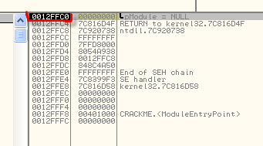

Vemos que al ejecutar F7 fue realmente como si se agregara encima el cero que vemos resaltado allí, abajo en 12ffc4 sigue estando 7c816d4f, y no vario nada todos los mismos valores están en las mismas direcciones del stack.
La única diferencia que ahora el valor superior del stack es 12ffc0 y allí esta el cero que pusimos con el PUSH, fue realmente como agregar una carta a un mazo, se coloco arriba y dejo el resto que estaba antes sin cambiar nada debajo.

Vemos también que el puntero ESP que muestra la dirección del valor superior del stack ahora marca 12FFc0.

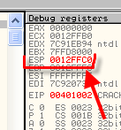

Por supuesto el comando PUSH tiene variantes no solo puedo agregar números, si hago:

PUSH EAX, agregare el valor de EAX en lugar del cero, podemos PUSHEAR cualquier registro, numero etc.

Podemos PUSHEAR también el contenido de una dirección de memoria

PUSH [401008]

Veamos que se debe interpretar bien la diferencia con

PUSH 401008

Sin corchetes

Si hago PUSH 401008 lo que hará será colocar el número 401008 en el stack

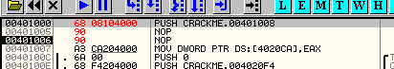

Al ejecutarlo quedara así

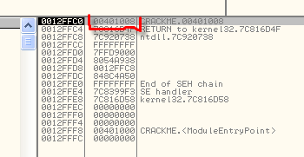

En cambio si fuera PUSH [401008]

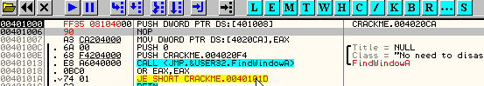

Los corchetes significan el contenido de la memoria en 401008 o sea que debemos ir en el DUMP a ver esa dirección y ver que hay alli.

Con GOTO EXPRESSION 401008 vemos

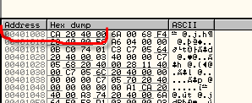

Que los 4 bytes que hay allí son CA 20 40 00, ejecutemos con F7 el PUSH

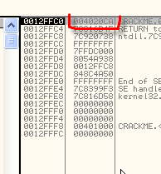

Vemos que mando al stack el valor que leyó pero los bytes están al revés o sea nosotros vemos en el dump CA 20 40 00 y los puso al revés o sea 00 40 20 CA.

Bueno esta es una propiedad del procesador, al leer o escribir contenidos de memoria siempre los bytes se toman al revés, y bueno quejas al inventor del procesador jeje.

Pero la idea que debe quedar grabada es que sin corchetes el valor es simplemente un número, y con corchetes el valor refiere al contenido de una dirección de memoria.

Ahora vemos que el OLLY cuando escribimos PUSH [401000] interpreto y escribió

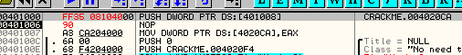

PUSH DWORD PTR DS:[401008]

Porque ocurrió eso

Es que si uno no aclara el OLLY interpreta que uno quiere leer los 4 bytes de esa posición de memoria, eso es DWORD leer los 4 bytes completos ya veremos las otras variantes en otras instrucciones.

POP

La instrucción POP es la inversa de PUSH lo que hace es quitar la primera carta o el primera valor del stack y lo coloca en la posición que indicamos a continuación del POP, por ejemplo,

POP EAX tomara el primer valor del stack y lo quitara moviéndolo a EAX, y será como si quitamos una carta, ya que el valor que estaba debajo quedara como primero.

Vemos arranquemos de nuevo el crackme de cruehead y en el inicio esta

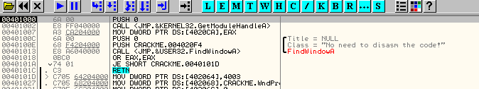

Cambiemos dicha instrucción por POP EAX, marcamos la primera línea, apretamos la barra espaciadora y tipeamos.

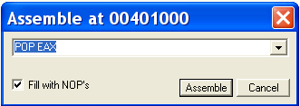

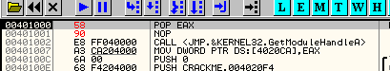

Ahí esta el stack antes de ejecutar la instrucción esta

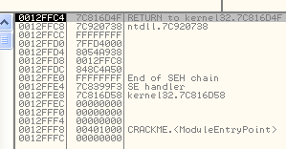

Y ESP apunta a 12FFc4 que es el valor superior del stack.

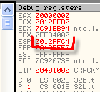

Y vemos que EAX esta a cero antes de ejecutar la línea en mi caso.

Apreto F7

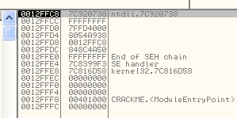

Vemos que en el stack desapareció nuestra primera carta, ahora el primer lugar lo ocupa la que entes estaba 2da y ESP apunta a 12ffc8.

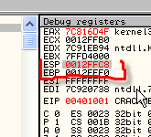

Pero donde fue a parar nuestra carta se perdió?, noo como era un POP EAX fue a parar a EAX vemos en la imagen que EAX ahora vale 7c816d4f en mi caso y en el suyo tendrá el valor que antes estaba superior en el stack en vuestra maquina.

Lo mismo si hubiera sido POP ECX el valor superior hubiera ido a ECX o al registro que eligiéramos.

Bueno ya vimos las instrucciones que ponen o quitan una carta al stack ahora tenemos.

PUSHAD

PUSHAD guarda el contenido de los registros en la pila en un orden determinado. Así pues, pushad equivale a: push EAX, ECX, EDX, EBX, ESP, EBP, ESI, EDI.

Veamos si es cierto lo que nos dice nuestro amigo CAOS REPTANTE en su tute de asm, jeje.

Abrimos de nuevo el crackme de cruehead y ya sabemos que apretamos la barra para escribir y alli tipeamos PUSHAD.

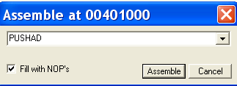

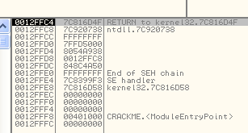

Allí esta mi stack inicial y los registros antes de ejecutar el pushad son

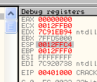

Apreto F7 y veamos que paso en el stack

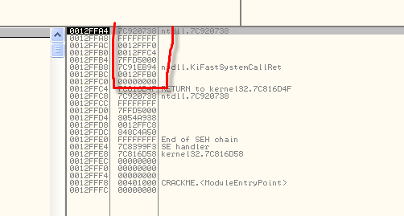

Vemos que hizo un PUSH a cada uno de los registros, el primero que agrego esta arriba de 12ffc4 que era el valor superior del stack antes de ejecutar, ahora hay un cero arriba que corresponde a PUSH EAX, luego hizo PUSH ECX y mando el 12ffb0 que estaba en ECX, luego envió consecutivamente los valores de los registros uno a uno al stack hasta el ultimo que fue PUSH EDI.

POPAD

La inversa de PUSHAD es POPAD en este caso toma los valores del stack y los manda a los registros como si fuera un POP a cada uno. Así popad equivale a: pop EDI, ESI, EBP, ESP, EBX, EDX, ECX, EAX.

Allí mismo donde quedo del ejemplo anterior escribamos un POPAD

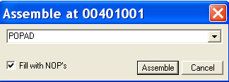

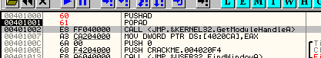

Allí esta para ejecutarse el POPAD los registros están guardados en el stack y al apretar F7 vuelven del stack a sus lugares originales.

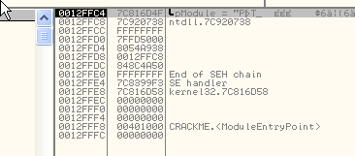

Allí esta el stack como era antes del pushad y los registros recuperan sus valores

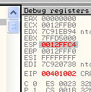

La dupla PUSHAD-POPAD se usa mucho cuando se quiere guardar el estado de registros en un punto, realizar muchas operaciones que cambian registros y el stack, y luego con POPAD restaurar los registros y el stack al estado original.

Existen algunas variantes como

PUSHA equivale a: push AX, CX, DX, BX, SP, BP, SI, DI.
POPA equivale a: pop DI, SI, BP, SP, BX, DX, CX, AX (los valores recuperados correspondientes a ESP y SP, no se colocan en los registros sino que se descartan).

En el caso de PUSHA y POPA es similar a sus hermanas PUSHAD y POPAD salvo se que utilizan en programas de 16 bits lo cual no nos interesa ya que OLLYDBG es un debugger para programas de 32 bits.

INSTRUCCIONES PARA MOVER DATOS

MOV

Esta instrucción es lo que comúnmente llamaríamos MOVER, mueve el segundo operando al primero por ejemplo.

MOV EAX, EBX

Lo que hace es mover el valor de EBX a EAX, miremos en OLLY y nuestro bendito crackme de cruehead.

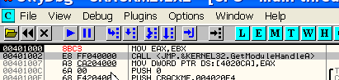

Ya no repetiré como se escribe una instrucción ya lo hemos visto, veamos los registros antes de ejecutar

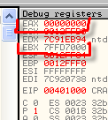

En mi maquina EAX es 0 y ECX es 7c91eb94, como son valores iniciales en la suya pueden ser diferentes pero al apretar F7 lo importante es que el valor de EBX lo moverá a EAX, veamos apretemos F7.

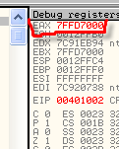

Viola esta claro no?

MOV tiene variantes por ejemplo

MOV AL, CL

Esto movería el valor de CL a AL veamos reinicio OLLYDBG y escribo

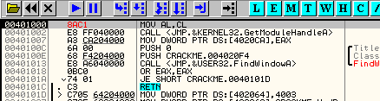

Los registros

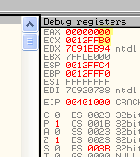

Recordamos lo que vimos ya que AL son las ultimas dos cifras de EAX y CL las dos ultimas cifras de ECX, ejecutemos con F7

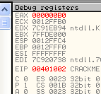

Vemos que sin tocar el resto de EAX y ECX el B0 se copio a AL, o sea las ultimas dos cifras de EAX.

También podemos mover a algún registro el contenido de una posición de memoria o al revés.

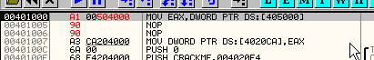

En esta caso moveremos el contenido de 405000 a EAX y como dice DWORD serán los cuatro bytes lo que moveremos.
Esta instrucción puede dar error si la dirección de memoria no existe, lo cual podemos ver fácilmente en el OLLY.

Vamos al DUMP y hacemos GOTO EXPRESSION 405000

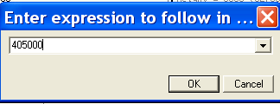

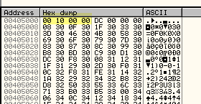

Vemos que existe y su contenido es 00 10 00 00 o sea al moverlo a EAX, dado que trabajamos con el contenido de una dirección de memoria se moverá al revés o sea 00 00 10 00 apretemos F7 a ver que pasa

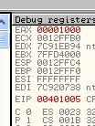

Allí esta el 1000 que leyó de dicha dirección de memoria, ahora si quisiera escribir un valor en dicha dirección seria

MOV DWORD PTR DS:[400500],EAX

Reinicio el OLLYDBG y la escribo

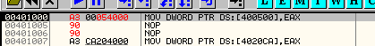

En 405000 veo en el DUMP

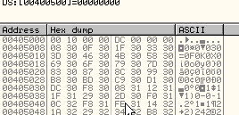

Al apretar F7 oops

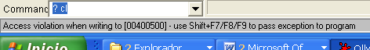

Me da una excepción y eso es porque la sección donde vamos a escribir no tiene permiso de escritura, lo cual impide cambiar bytes ejecutando instrucciones.

Bueno ya veremos como cambiar permisos de secciones mas adelante lo importante es que ya conocen la instrucción.

Obviamente como podemos mover 4 bytes especificando la palabra DWORD si usamos WORD moverá 2 y si usamos BYTE moverá 1 .

Veamos

MOV AX,WORD PTR DS:[405008]

En este caso moverá dos bytes del contenido de 405000 a AX, en este caso no podemos escribir EAX ya que como son solo 2 bytes los que movemos debemos usar el registro de 16 bits AX.

Veamos que hay en el DUMP en 405008

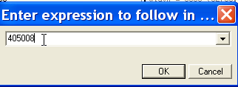

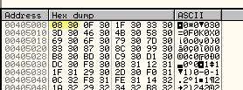

Al apretar F7 debería mover solo esos 2 bytes a AX, veamos

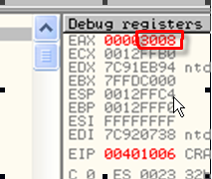

Allí esta en AX, al revés como corresponde a leer de contenidos de memoria, el resto de EAX no ha sido cambiado solo lo correspondiente a AX.

Lo mismo seria si usáramos BYTE

MOV AL, BYTE PTR DS:[405008]

En este caso movería a AL el ultimo byte solamente o sea el 08.

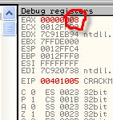

MOVSX (Move with Sign-Extension)

Copia el contenido del segundo operando, que puede ser un registro o una posición de memoria, en el primero (de doble longitud que el segundo), rellenándose los bits sobrantes por la izquierda con el valor del bit más significativo del segundo operando. Aquí tenemos un par de ejemplos:

La definición la sacamos del tute de CAOS ahora veamos un ejemplo en OLLYDBG para aclarar y usemos a nuestro amigo CRUEHEAD.

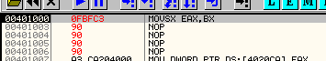

Como aun no se los dije porque soy muy malo y quería que siempre buscaran a mano, los valores de los operandos jeeje, OLLYDBG tiene una ventana de aclaraciones que esta justo debajo de el listado y arriba del DUMP.

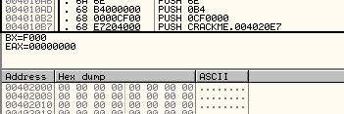

Allí vemos que la ventana de aclaraciones nos muestra el valor de los operándoos de nuestra instrucción en mi caso BX vale F000 eso lo puedo corroborar en los registros

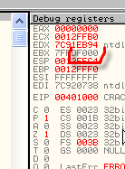

Y allí mismo veo que EAX vale cero, así que siempre el OLLYDBG nos ayuda a interpretar los operandos de la instrucción a ejecutar. (que malo soy jeje pero quise que fijen el concepto de donde buscar cada cosa antes de la comodidad jeje)

Al apretar F7

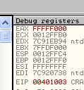

Vemos que se copia el BX que era F000 a AX y que se rellena con FFFF ya que el numero es un negativo de 16 bits , si hubiera sido BX 1234 entonces quedaría EAX=00001234 ya que rellena con ceros al ser BX positivo.

El tema de los positivos y negativos de 16 bits es similar a 32 bites se divide por la mitad el espacio 0000 a FFFF

de 0000 hasta 7FFF son positivos y de 7FFF a FFFF son negativos vemos que si modificamos BX a 7FFF y ponemos EAX a cero y volvemos a ejecutar la instrucción

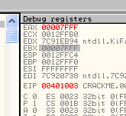

Copia 7FFF a AX pero rellena con ceros ya que 7FFF es positivo si repetimos pero con BX=8000 que es negativo,

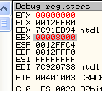

Ejecuto nuevamente con F7 y

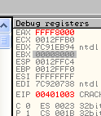

Copia BX a AX y rellena con FFFF ya que 8000 es negativo

MOVZX (Move with Zero-Extend)

Igual a movsx, pero en este caso, los espacios sobrantes se rellenan siempre con ceros o sea no depende de si el segundo operando es positivo o no como en el caso anterior no haremos ejemplos porque es sencillo darse cuenta que todos los ejemplos anteriores darían en EAX 0000…… y a continuación los bytes de BX que se copiaron a AX.

LEA (Load Effective Address)

Similar a la instrucción mov, pero el primer operando es un registro de uso general y el segundo una dirección de memoria. Esta instrucción es útil sobre todo cuando esta dirección de memoria responde a un cálculo previo.

Esto nos dice nuestro amigo CAOS y significa que en este caso por ejemplo reinicio OLLY.

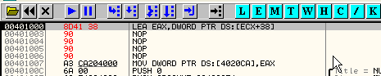

Aquí es el único caso en que hay corchetes que no se mueve el contenido de la dirección de memoria que se calcula dentro del corchete si no la dirección en si.

En mi caso ECX vale 12FFb0

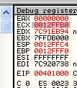

Y lo que hace LEA es sumarle 38 en este ejemplo y mover ECX mas 38 que es igual a 12ffe8 a EAX

En la ventana de las aclaraciones ya muestra ambos operándoos

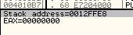

Muestra que un operando es 12FFe8 que proviene de sumar ECX+38 y EAX vale cero antes de operar.

Al apretar F7

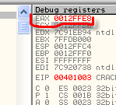

Dicha dirección se mueve a EAX, hay que tener cuidado porque los corchetes nos llevan a pensar que deberíamos mover el contenido de la dirección 12ffe8 que debemos buscar en el dump como en el caso de la instrucción MOV, pero LEA solo mueve la dirección al primer operando no su contenido.

XCHG (Exchange Register/Memory with Register)

Esta instrucción intercambia los contenidos de los dos operandos.

En este caso intercambia los valores si escribimos

XCHG EAX,ECX

El valor de EAX pasara a ECX y viceversa comprobémoslo en OLLY

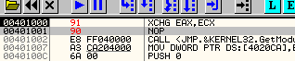

Antes de ejecutar en mi maquina EAX vale cero y ECX vale 12FFb0

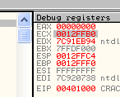

Al apretar F7 vemos que intercambian sus valores

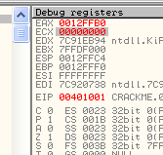

También se puede usar para intercambiar con una posición de memoria siempre que tenga permiso de escritura dicha sección

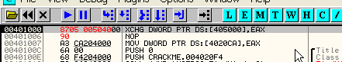

Al ejecutar con F7

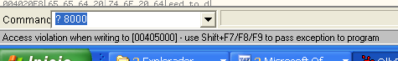

Nos pasa lo mismo que cuando quisimos hacer MOV a dicha dirección al no tener permiso de escritura nos genera una excepción.

Bueno creo que como primera parte de las instrucciones ya tienen para divertirse y practicar, creo que los ejemplos si los van haciendo mientras leen aclaran bastante la cosa, en la siguiente parte seguiremos con mas instrucciones hasta terminar con las mas importantes y tratar de terminar esto que es lo mas duro.

Hasta la parte 5
Ricardo Narvaja
13 de noviembre de 2005

